
实验报告
( 2023-2024 学年 第 一 学期 )

课 程 | 高级语言程序设计
院（系） | 计算机科学与技术学院
专 业 | 人工智能
级 别 | 2023级
学 号 | 2325191003
姓 名 | 陈一鸣
指导老师 | 李海波

实验三

一、实验目的和要求：
(1)练习数组。

二、实验设备：
PC机、Visual C++6.0、Dev C++或Blocks

三、实验原理及内容
1. 给定一个数组a，输出数组中所有连续递增的最长元素。例如：
int a[20]=”1,2,4,2,1,2,7,3,4,3,3,5,6,7,6,7,8,9,9,8”;
输出结果：
1,2,4,
1,2,7
3,4
3,5,6,7
6,7,8,9

源程序代码如下（不要粘贴图片）：
#include<iostream>
using namespace std;
int main()
{
int i = 0;
int a[20] = { 1,2,4,2,1,2,7,3,4,3,3,5,6,7,6,7,8,9,9,8 };
while(i<19) {
if (a[i] < a[i + 1]) {
cout << a[i];
}
else if ( a[i] > a[i - 1]) {
cout << a[i] << '\n';
}
i = i + 1;
}
system("pause");
return 0;
}
程序运行结果如下（粘贴截图）：
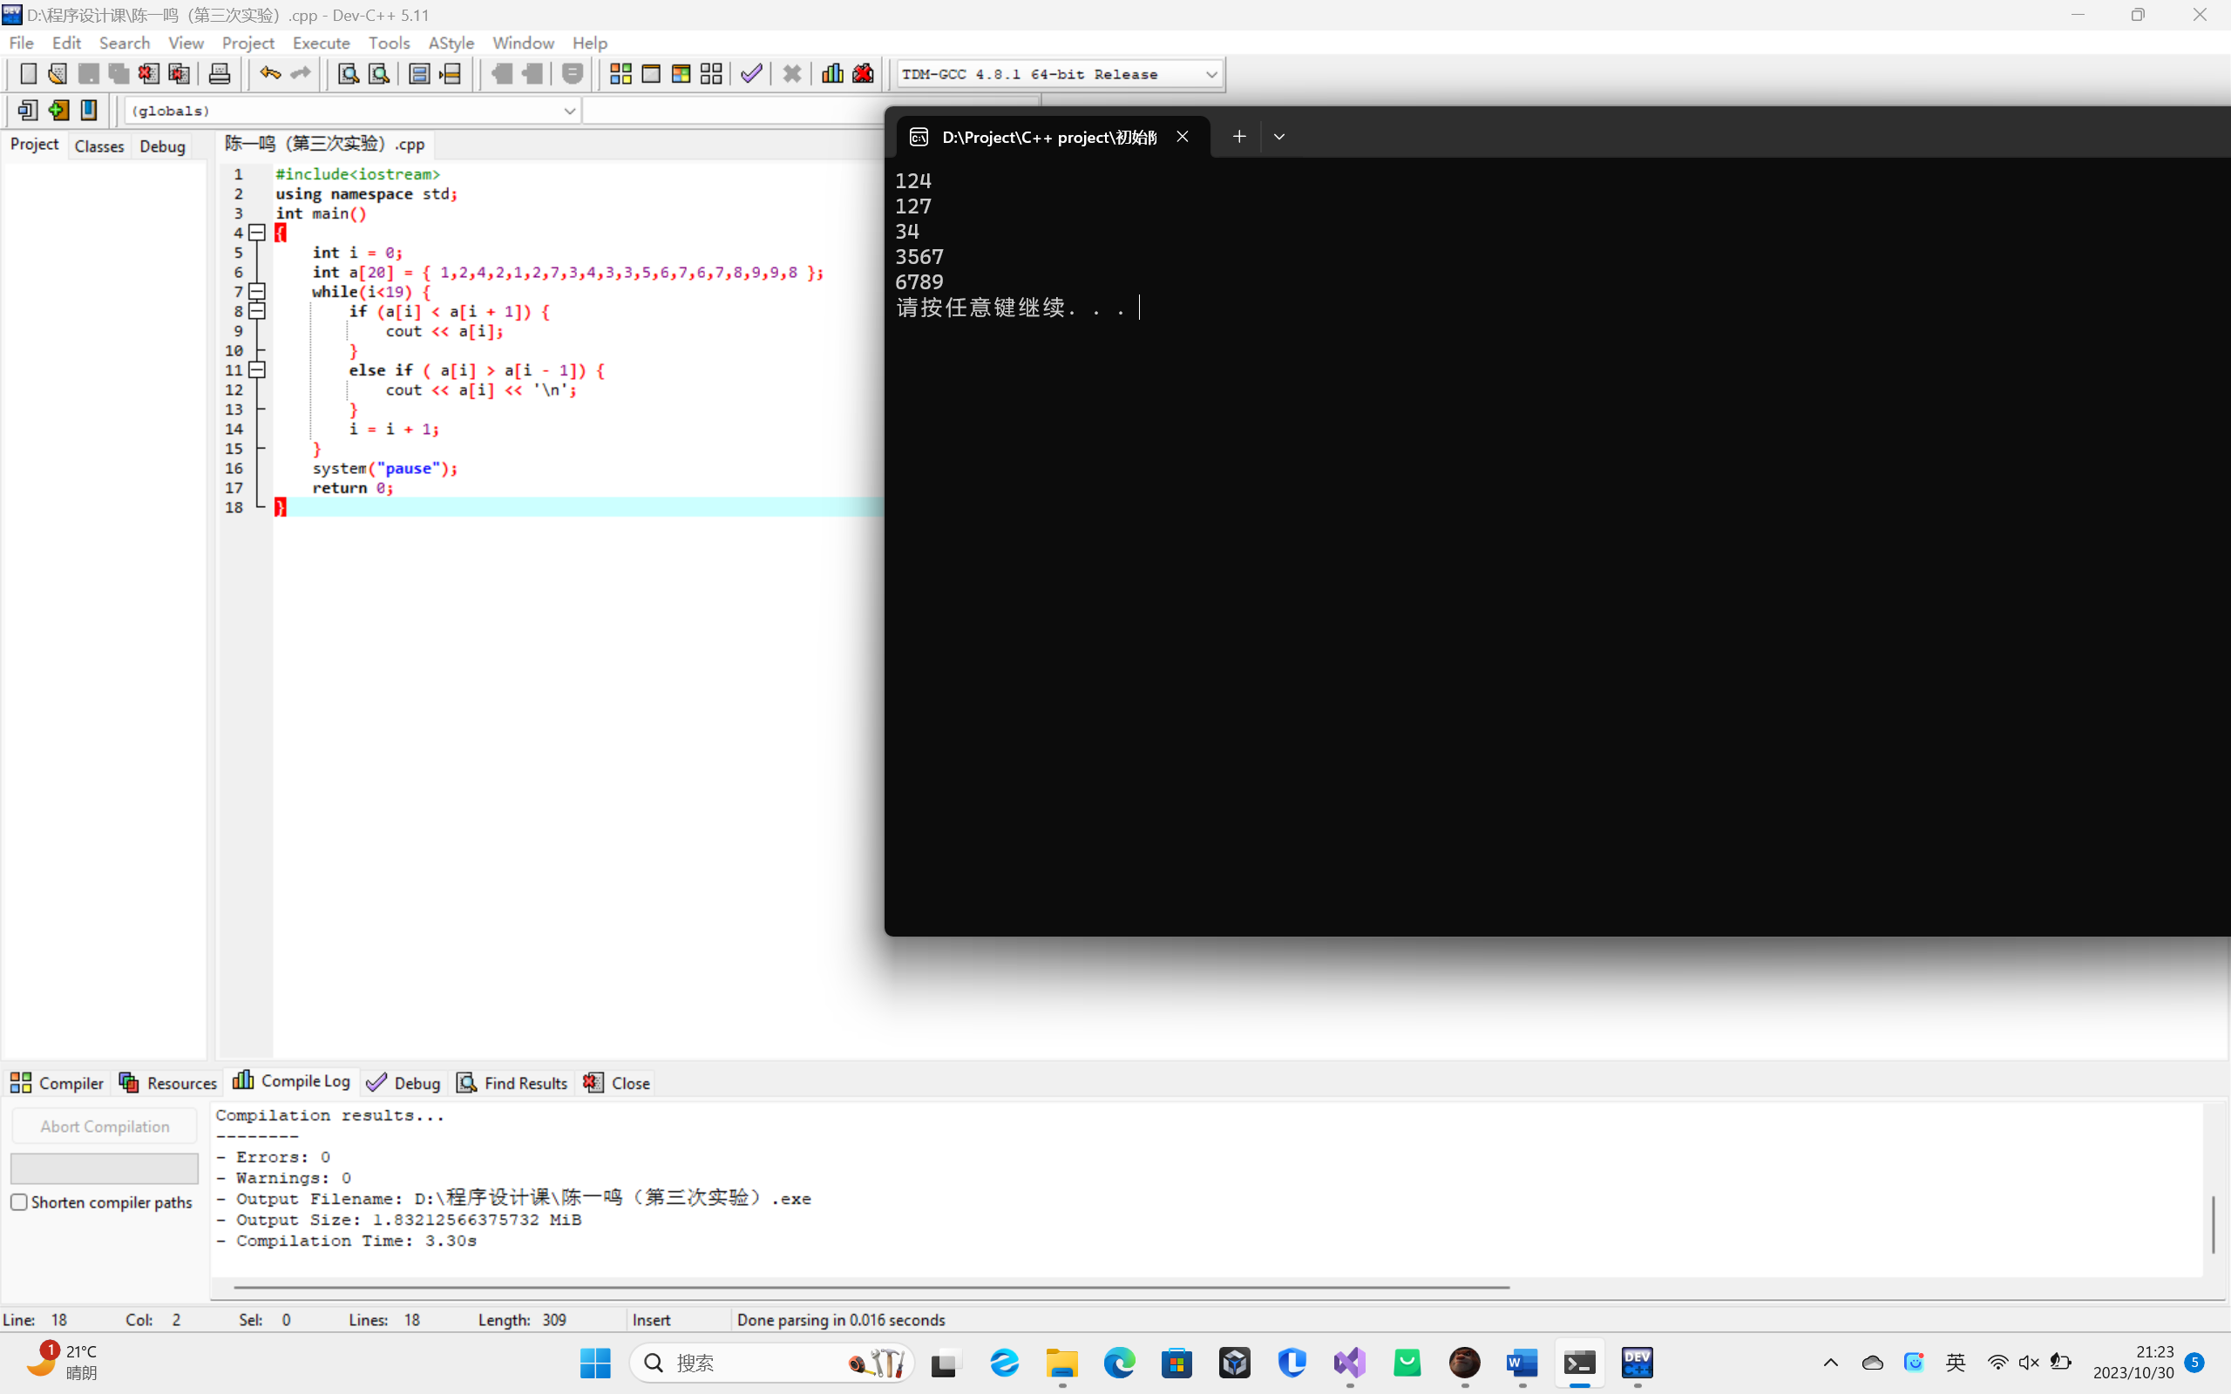
- 实验小结：
本次实验主要学会对局部变量和全局变量的应用，以及对嵌套语句的掌握和数组知识的复习。

